**113年學力檢測測驗題本  
數學五年級**

作答注意事項：

各位同學：

你們好。

這是一份數學的試題，總共25題。

測驗時間為40分鐘。

每一題請選出**一個最合適的答案**，並用2B鉛筆在答案卡畫記，不可超出格線外，如果需要修改答案，請使用橡皮擦擦拭乾淨，再重新畫記。

畫記說明：

當你想選擇的答案為④時，正確畫記為 ① ② ③ ●

其他事項：

* 每一題都要回答。
* 試題如有錯誤，請立即告知老師。

|  |  |
| --- | --- |
| 學 校 |  |
| 班　級 |  |
| 座　號 |  |
| 姓　名 |  |

1. 老師將一個長方體積木平放在桌上。  
   請問長方體中有多少個面會和桌面垂直？

① 2

② 4

③ 5

④ 6

1. 下面是甲、乙、丙三人關於四角錐的說法。

甲：四角錐每個側面都是三角形。

乙：四角錐有5個頂點。

丙：四角錐有12條邊。

請問哪些人的說法正確？

① 只有甲、乙

② 只有甲、丙

③ 只有乙、丙

④ 甲、乙、丙

1. 電子秤測量重量時會四捨五入到小數點後第一位。  
   媽媽買1包糖秤重是200.8公克，請問這包糖的重量**不可能**是多少公克？

① 200.748

② 200.785

③ 200.800

④ 200.849

1. 「567 × 49 + 49 × □ = 569 × 49」，□ 內應填入哪個數？

① 2

② 49

③ 567

④ 569

1. 美國的阿姨5月18日上午10時抵達臺灣，預計返臺探親45小時後將前往日本，她什麼時候會離開臺灣？

① 5月19日上午5時

② 5月20日上午5時

③ 5月20日上午7時

④ 5月20日下午7時

1. 已經知道，請問下面哪個算式的答案是165.1？

① 

② 

③ 

④ 

1. 下列是甲、乙、丙、丁四人關於公因數和公倍數意義的說法。

甲：2是8的因數，2是4的因數，所以2是8和4的公因數。

乙：2是8的因數，4是8的因數，所以2和4都是8的公因數。

丙：8是2的倍數，8是4的倍數，所以8是2和4的公倍數。

丁：8是2的倍數，4是2的倍數，所以8和4都是2的公倍數。

請問哪些人的說法正確？

① 只有甲和乙

② 只有甲和丙

③ 只有乙和丙

④ 甲、乙、丙、丁

1. *A*扇形為半徑3公分的  圓。  
   *B*扇形為半徑5公分的  圓。  
   *C*扇形為半徑10公分的  圓。  
   請問哪個扇形的圓心角最大？

① *A*扇形

② *B*扇形

③ *C* 扇形

④ 一樣大

1. 下面是火車座位表排列方式及奇奇的車票。

|  |  |  |  |  |  |
| --- | --- | --- | --- | --- | --- |
| 左側靠窗 | 左側走道 |  | 右側走道 | 右側靠窗 |  |
| 1 | 3 | 中 間 走 道 | 4 | 2 |
| 5 | 7 | 8 | 6 |
| 9 | 11 | 12 | 10 |
|  |  |  |  |

依照此座位排列，奇奇座位旁邊是4車幾號？

① 15

② 18

③ 19

④ 20

1. 下圖是由平行四邊形*ABED*和等腰三角形*DEC*排成的圖形，  
   已知度，求是多少度？  
   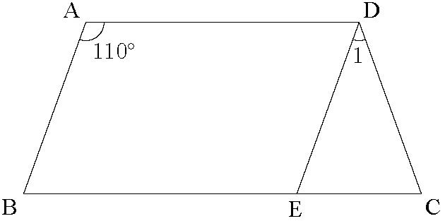

① 70

② 60

③ 40

④ 20

1. 請問  的積會在數線上哪個點的位置？  
   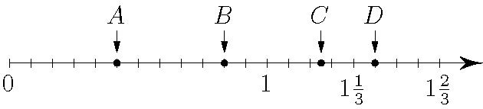

① *A*

② *B*

③ *C*

④ *D*

1. 一箱口罩有56盒，1盒口罩有5片。藥局有1箱口罩，售出16盒後，  
   請問還剩下多少箱口罩？

① 

② 

③ 

④ 

1. 請問幾個2000萬合起來和2兆一樣大？

① 10

② 100

③ 10000

④ 100000

1. 下圖中的四邊形*ABCD*是一個梯形。  
   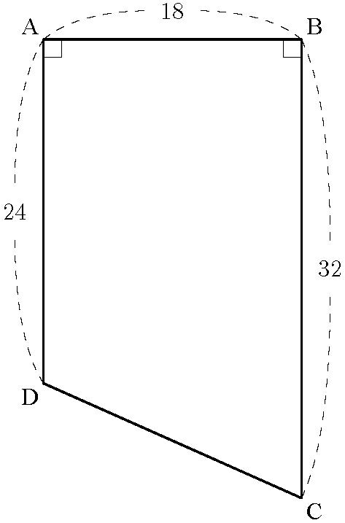(單位：公分)

大毛沿著對角線將梯形分割成甲和乙兩個三角形，其中三角形甲的面積比三角形乙大。

小毛沿著對角線將梯形分割成丙和丁兩個三角形，其中三角形丙的面積比三角形丁大。

下面關於四個三角形面積大小的敘述，何者正確？

① 三角形甲的面積比三角形丙大，三角形乙的面積比三角形丁小

② 三角形甲的面積比三角形丙小，三角形乙的面積比三角形丁大

③ 三角形甲的面積和三角形丙一樣大，三角形乙的面積比三角形丁小

④ 三角形甲的面積和三角形丙一樣大，三角形乙的面積和三角形丁一樣大

1. 算算看，，求商到小數點後第一位，甲是商、乙是餘數，  
   請問甲、乙分別是多少？

① 甲 = 4.5，乙 = 5

② 甲 = 40.5，乙 = 5

③ 甲 = 40.5，乙 = 0.5

④ 甲 = 45.5，乙 = 0.5

1. 下面是小明計算三角形面積和平行四邊形面積的算法和答案。  
   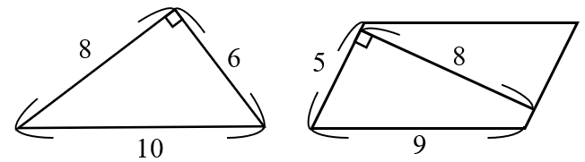(單位：公分)

三角形面積：，答：24平方公分

平行四邊形面積：，答：40平方公分

哪個圖形的算法和答案都正確？

① 只有三角形面積正確

② 只有平行四邊形面積正確

③ 三角形面積和平行四邊形面積都正確

④ 三角形面積和平行四邊形面積都錯誤

1. 已知，。

請問下列敘述何者正確？

① 甲比乙大，丙比丁大

② 甲比乙大，丙比丁小

③ 甲比乙小，丙比丁大

④ 甲比乙小，丙比丁小

1. 停車場每半小時收費20元，不滿半小時以半小時計算。  
   爸爸上午10點30分停車，下午3時5分拿車，他要繳多少元停車費？

① 100

② 180

③ 200

④ 280

1. 「姊姊一天存45元，妹妹一天存40元，如果她們現在開始存錢，都想存到720元，請問妹妹要比姊姊多存幾天？」下列哪個算式可以算出正確的答案？

① 

② 

③ 

④ 

1. 如圖，甲、乙、丙、丁是四張全等的色紙。

|  |  |  |  |
| --- | --- | --- | --- |
| 甲 |  | 乙 |  |
| 丙 |  | 丁 |  |

哪張色紙塗色的部分和其它3張色紙塗色的部分**不一樣**大？

① 甲

② 乙

③ 丙

④ 丁

1. 下列哪個算式可以算出平行四邊形甲乙丙丁的面積是多少平方公分？  
   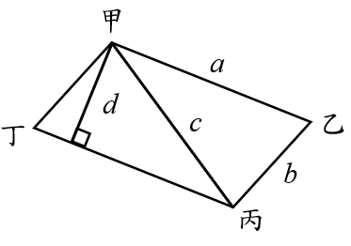

① 

② 

③ 

④ 

1. 「小明家6個人去年到溪頭遊樂區玩，今年又到溪頭遊樂區玩，遊樂區  
   去年和今年門票的價錢都沒有改變(如左表)。右表是目前大家的年齡，  
   阿公、阿嬤今年剛滿65歲，妹妹今年也剛滿6歲。  
   請問小明家今年的門票比去年的門票省了多少元？」  
   下面哪個算式可以算出正確答案？

|  |  |  |  |  |  |
| --- | --- | --- | --- | --- | --- |
| 票別 | 對象 | 票價 |  | 稱謂 | 目前年齡 |
| 全票 | 一般 無優待條件 | 220元 | 爸爸 | 45歲 |
| 媽媽 | 43歲 |
| 半票 | 6歲以上 未滿12歲 | 110元 | 阿公 | 65歲 |
| 阿嬤 | 65歲 |
| 優惠票 | 滿65歲 | 30元 | 小明 | 10歲 |
| 免費 | 未滿6歲 | 0元 | 妹妹 | 6歲 |

① 

② 

③ 

④ 

1. 已知1條鐵絲長2公尺，重3公斤。把1條鐵絲平分剪成5段。

甲說：1段鐵絲是  條。

乙說：1段鐵絲長  公尺。

丙說：1段鐵絲重  公斤。

請問哪些人的說法正確？

① 只有甲、乙

② 只有甲、丙

③ 只有乙、丙

④ 三個人都正確

1. 如圖，甲是菱形，乙是正方形，丙是長方形，丁是平行四邊形。

|  |  |  |  |
| --- | --- | --- | --- |
|  |  |  |  |
| 甲 | 乙 | 丙 | 丁 |

請問哪兩個圖形只有兩條對稱軸？

① 甲、乙

② 甲、丙

③ 乙、丁

④ 丙、丁

1. 如圖，一個積木的長、寬、高分別為20公分、15公分、10公分，  
   小美將4個相同的積木分別堆疊成*A*、*B*、*C*三種立體形體。

|  |  |  |  |
| --- | --- | --- | --- |
|  |  |  | (單位：公分) |
| *A* | *B* | *C* |  |

請問哪種立體形體的表面積最小？

① *A*

② *B*

③ *C*

④ 三個都一樣